Resolución del Pleno del Instituto de Transparencia, Acceso a la Información Pública y Protección de Datos Personales del Estado de México y Municipios, con domicilio en Metepec, Estado de México, del quince de noviembre de dos mil veintitrés.

VISTO el expediente formado con motivo del Recurso Revisión 06772/INFOEM/IP/RR/2023, promovido por XXXXXX XXXXXXXXX XXXXX, a quien en lo sucesivo se denominará EL RECURRENTE, en contra de la de respuesta emitida por la Sistema Municipal Para el Desarrollo Integral de la Familia de Tultepec, que en lo sucesivo se denominará EL SUJETO OBLIGADO, se procede a dictar la presente resolución con base en lo siguiente:

RESULTANDO

I. De la Solicitud de Información
El nueve de septiembre de dos mil veintitrés, EL RECURRENTE presentó a través del Sistema de Acceso a la Información Mexiquense, que en lo subsecuente se denominara EL SAIMEX ante EL SUJETO OBLIGADO, misma a la que se le asignó el número de expediente 00028/DIFTULTEPE/IP/2023, mediante la cual requirió:

“Solicito todo el parque vehícular que tengan a resguardo.”

MODALIDAD DE ENTREGA: Vía SAIMEX.

II. Respuesta del Sujeto Obligado
Del expediente electrónico conformado en el SAIMEX, del Recurso de Revisión materia del presente estudio, se advierte el dos de octubre de dos mil veintitrés, EL SUJETO OBLIGADO dio respuesta en los siguientes términos:

“…Para el Desarrollo Integral de la Familia de Tultepec, México a 02 de Octubre de 2023
Nombre del solicitante: C. Solicitante
Folio de la solicitud: 00028/DIFTULTEPE/IP/2023

Por medio de la presente y con la finalidad de garantizar su derecho de acceso a la información pública y cubrir satisfactoriamente su solicitud ingresada bajo el número de folio 000028/DIFTULTEPE/IP/2023 dando cumplimiento a lo establecido en el artículos 3 fracciones IX, XX, XLV, 4, 49 fracción VIII, 53 fracciones II, V y VI, 91, 132 y 137 de la Ley de Transparencia y Acceso a la Información del Estado de México y Municipios, y dando cumplimiento a lo establecido en los artículos 81, 82 fracciones I, II, XIII, de la XXIII a la XXVIII, XXX, XXXII, XXXIV, XLI, 83, 88, 95, 97 y 98 de la Ley de Protección de Datos Personales en Posesión de Sujetos Obligados del Estado de México y Municipios, ANEXO ARCHIVO ELECTRONICO CON RESPUESTA. Sin otro particular quedo a sus órdenes. Coordinador de la Unidad de Transparencia.”

A la respuesta otorgada, adjuntó el siguiente archivo electrónico:

- 00028: DIFTULTEPE:IP:2023.zip - contiene 3 archivos que a continuación se mencionan:

-551516.page.pdf. - contiene la solicitud de información del RECURRENTE.

-Inventario General del Parque Vehicular.pdf. - Archivo que contiene el inventario general del parque vehicular del Sujeto Obligado.

-OFICIO EMITIDO Y RECIBIDO.pdf.- Contiene oficio firmado por el Coordinador de Transparencia, mediante el cual solicita al Servidor Público Habilitado, le remita la información peticionada por EL RECURRENTE; además el oficio firmado por el Servidor Público Habilitado mediante el cual le hace del conocimiento que remite el documento que contiene el Parque Vehicular.

III. Del Recurso Revisión
Inconforme con la respuesta, el cuatro de octubre de dos mil veintitrés, EL RECURRENTE interpuso el Recurso Revisión sujeto del presente estudio, el cual fue registrado en EL SAIMEX, y se le asignó el número de expediente 06772/INFOEM/IP/RR/2023, en el que señaló como:
Acto Impugnado:
“No se alcanza a distinguir la información " (Sic)
Así como Razones o Motivos de Inconformidad:
“La información no es clara, esta borrasa.” (Sic)

IV. Del turno del Recurso Revisión
El cuatro de octubre de dos mil veintitrés, el recurso que se trata se envió electrónicamente al Instituto de Transparencia, Acceso a la Información Pública y Protección de Datos Personales del Estado de México y Municipios; por lo que, con fundamento en el artículo 185, fracción I de la Ley de Transparencia y Acceso a la Información Pública del Estado de México y Municipios, se turnó mediante EL SAIMEX, a la Comisionada Sharon Cristina Morales Martínez a efecto de decretar su admisión o desechamiento.

a) Admisión del Recurso Revisión
De las constancias del expediente electrónico del SAIMEX, se advierte que el seis de octubre de dos mil veintitrés, se acordó la admisión a trámite del Recurso de Revisión que nos ocupa; así como la integración del expediente respectivo, mismo que se puso a disposición de las partes, para que en un plazo máximo de siete días hábiles conforme a lo dispuesto por el artículo 185 de la Ley de Transparencia y Acceso a la Información Pública del Estado de México y Municipios; EL RECURRENTE manifestara lo que a su derecho conviniera, a efecto de presentar pruebas o alegatos y, en su caso, EL SUJETO OBLIGADO rindiera su correspondiente Informe Justificado.

b) Manifestaciones
De acuerdo a las constancias digitales que obran en EL SAIMEX se desprende que conforme a lo dispuesto en el artículo 185 de la Ley de Transparencia y Acceso a la Información Pública del Estado de México y Municipios, dentro del término legalmente concedido a EL RECURRENTE, este no realizó manifestaciones; por su parte el SUJETO OBLIGADO adjuntó el siguiente archivo en vía de informe justificado:

- INFORME DE INTERPOSICIÓN DE RECURSO DE REVISIÓN.pdf. - Archivo que contiene oficio firmado por el Coordinador de la Unidad de Transparencia mediante el cual hace del conocimiento que remite de nueva cuenta el documento donde consta el Parque vehicular.

00028:DIFTULTEPE:IP:2023.zip.- Archivo que contiene el parque vehicular, mismo que fue remitido en respuesta primigenia.

c) Cierre de Instrucción
Una vez analizado el estado procesal que guarda el expediente, el catorce de noviembre de dos mil veintitrés, la Comisionada Sharon Cristina Morales Martínez acordó el cierre de instrucción; así como, la remisión de este a efecto de ser resuelto, de conformidad con lo establecido en el artículo 185 fracciones VI y VIII de la Ley de Transparencia y Acceso a la Información Pública del Estado de México y Municipios; y,

CONSIDERANDO

PRIMERO. Competencia.
Este Instituto de Transparencia, Acceso a la Información Pública y Protección de Datos Personales del Estado de México y Municipios, es competente para conocer y resolver el presente Recurso Revisión, conforme a lo dispuesto en los artículos 6, Apartado A fracción IV de la Constitución Política de los Estados Unidos Mexicanos; 5, párrafos trigésimo segundo, trigésimo tercero y trigésimo cuarto, fracciones IV y V, de la Constitución Política del Estado Libre y Soberano de México; ordinal 2, fracción II, 13, 29, 36, fracciones I y II, 176, 178, 179, 181 párrafo tercero y 185 de la Ley de Transparencia y Acceso a la Información Pública del Estado de México y Municipios; y 9, fracciones I y XXIII y 11 del Reglamento Interior del Instituto de Transparencia, Acceso a la Información Pública y Protección de Datos Personales del Estado de México y Municipios.

SEGUNDO. Interés.
El Recurso Revisión fue interpuesto por parte legítima, en atención a que se presentó por EL RECURENTE, quien es la misma persona que formuló la solicitud de acceso a la Información Pública al SUJETO OBLIGADO, pues para ello, es necesario que el particular ingrese al SAIMEX mediante la utilización de su clave de usuario y contraseña.

TERCERO. Oportunidad.
El Recurso de Revisión fue interpuestos dentro del plazo de quince días hábiles, contados a partir del día siguiente al que EL RECURENTE tuvo conocimiento de la respuesta impugnada; tal y como, lo prevé el artículo 178 de la Ley de Transparencia y Acceso a la Información Pública del Estado de México y Municipios, que establece:

“Artículo 178. El solicitante podrá interponer, por sí mismo o a través de su representante, de manera directa o por medios electrónicos, recurso de revisión ante el Instituto o ante la Unidad de Transparencia que haya conocido de la solicitud dentro de los quince días hábiles, siguientes a la fecha de la notificación de la respuesta.

A falta de respuesta del sujeto obligado, dentro de los plazos establecidos en esta Ley, a una solicitud de acceso a la información pública, el recurso podrá ser interpuesto en cualquier momento, acompañado con el documento que pruebe la fecha en que presentó la solicitud.

En el caso de que se interponga ante la Unidad de Transparencia, ésta deberá remitir el recurso de revisión al Instituto a más tardar al día siguiente de haberlo recibido.”

En esa tesitura, atendiendo a que EL SUJETO OBLIGADO notificó la respuesta de a la solicitud de Acceso a la Información Pública el día dos de octubre de dos mil veintitrés; así, el plazo de quince días hábiles que el artículo 178 de la Ley de la materia otorga al RECURRENTE para presentar el Recurso de Revisión, transcurrió del tres de octubre al veintitrés de octubre de dos mil veintitrés, sin contemplar en el cómputo los días sábados y domingos, considerados como días inhábiles, en términos del artículo 3, fracción X de la Ley de Transparencia y Acceso a la Información Pública del Estado de México y Municipios.

En ese tenor, si el Recurso de Revisión que nos ocupa, se presentó el cuatro de octubre de dos mil veintitrés este se encuentra dentro de los márgenes temporales previstos en el citado precepto legal y, por tanto, se considera oportuno.

CUARTO. Procedibilidad.
Del análisis efectuado se advierte que resulta procedente la interposición del recurso y se concluye la acreditación plena de todos y cada uno de los elementos formales exigidos por el artículo 180 de la Ley de Transparencia y Acceso a la Información Pública del Estado de México y Municipios, que a la letra señala:

“Artículo 180. El recurso de revisión contendrá:
I. El sujeto obligado ante la cual se presentó la solicitud;
II. El nombre del solicitante que recurre o de su representante y, en su caso, del tercero interesado, así como la dirección o medio que señale para recibir notificaciones;
III. El número de folio de respuesta de la solicitud de acceso;
IV. La fecha en que fue notificada la respuesta al solicitante o tuvo conocimiento del acto reclamado, o de presentación de la solicitud, en caso de falta de respuesta;
V. El acto que se recurre;
VI. Las razones o motivos de inconformidad;
VII. La copia de la respuesta que se impugna y, en su caso, de la notificación correspondiente, en el caso de respuesta de la solicitud; y
VIII. Firma del recurrente, en su caso, cuando se presente por escrito, requisito sin el cual se dará trámite al recurso.
Adicionalmente, se podrán anexar las pruebas y demás elementos que considere procedentes someter a juicio del Instituto.
En ningún caso será necesario que el particular ratifique el recurso de revisión interpuesto.
En caso de que el recurso se interponga de manera electrónica no será indispensable que contengan los requisitos establecidos en las fracciones II, IV, VII y VIII.”
(Énfasis añadido)

Conocida la respuesta por la parte RECURRENTE, al no estar conforme con los términos de esta, interpuso el recurso de revisión que nos ocupa, donde señaló como razones o motivos de inconformidad que la información no es clara, que se encuentra borrosa, la cual encuadra en la fracción IX del artículo 179 de la Ley de Transparencia y Acceso a la Información Pública del Estado de México y Municipios, como se advierte a continuación:

Artículo 179. El recurso de revisión es un medio de protección que la Ley otorga a los particulares, para hacer valer su derecho de acceso a la información pública, y procederá en contra de las siguientes causas:
(…)

IX. La entrega o puesta a disposición de información en un formato incomprensible y/o no accesible para el solicitante;

QUINTO. Estudio y resolución del asunto.
Este Órgano Garante basará el análisis del presente, en el contenido íntegro de las actuaciones que obran en el expediente electrónico en el SAIMEX, para dictar el fallo correspondiente conforme a derecho, tomando en consideración los elementos aportados por las partes y respetando en todo momento al principio de máxima publicidad consagrado en la Constitución Política de los Estados Unidos Mexicanos, Constitución Política del Estado Libre y Soberano de México y demás leyes aplicables en la materia; así como, en los Tratados Internacionales en los que el Estado Mexicano sea parte, en concordancia con el párrafo tercero del artículo 1 de la Constitución Política de los Estados Unidos Mexicanos y los numerales 8 y 9 de la Ley de Transparencia local.

Así las cosas, de lo anterior, se desprende, que la información generada, obtenida, adquirida, transmitida, administrada o en posesión de los Sujetos Obligados, será accesible de manera permanente a cualquier persona, privilegiando el principio de máxima publicidad de la información.

Por su parte, el artículo 12, de la Ley de la materia establece que los Sujetos Obligados sólo proporcionarán la información que generen, recopilen, administren, manejen, procesen, archiven o conserven, y sólo facilitarán las que se les requiera y obre en sus archivos, en el estado en el que se encuentre, sin la obligación de generarla, resumirla, efectuar cálculos o practicar investigaciones; tal y como se señala a continuación:

“Artículo 12. Quienes generen, recopilen, administren, manejen, procesen, archiven o conserven información pública serán responsables de la misma en los términos de las disposiciones jurídicas aplicables.

Los sujetos obligados sólo proporcionarán la información pública que se les requiera y que obre en sus archivos y en el estado en que ésta se encuentre. La obligación de proporcionar información no comprende el procesamiento de la misma, ni el presentarla conforme al interés del solicitante; no estarán obligados a generarla, resumirla, efectuar cálculos o practicar investigaciones.”
Énfasis añadido

En síntesis, el derecho de acceso a la información pública se satisface en aquellos casos en que se entregue el soporte documental en que conste la información pública.

Asimismo, el artículo 24, de la Ley de la materia, dispone que los Sujetos Obligados sólo proporcionarán la información pública que generen, administren o posean en el ejercicio de sus atribuciones; por consiguiente, la información pública se encuentra a disposición de cualquier persona, lo que implica que es deber de los Sujetos Obligados, garantizar el derecho de acceso a la información pública.

Una vez precisado lo anterior, se procede a realizar el análisis de la respuesta del SUJETO OBLIGADO a fin de determinar si cumple con los requisitos del derecho de Acceso a la Información Pública, por lo que en primer término debemos recordar que EL RECURRENTE en el ejercicio de su derecho de Acceso a la Información solicitó todo el parque vehicular que tengan a resguardo.

Ante dicha solicitud, el SUJETO OBLIGADO adjuntó a su respuesta el siguiente documento electrónico que fue proporcionado por la Tesorera Municipal como se advierte de las siguientes imágenes:
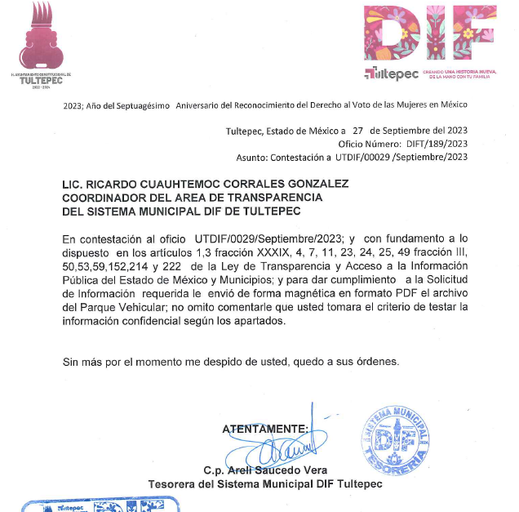
-Inventario General del Parque Vehicular.pdf. - Archivo que contiene el inventario general del parque vehicular del Sujeto Obligado.

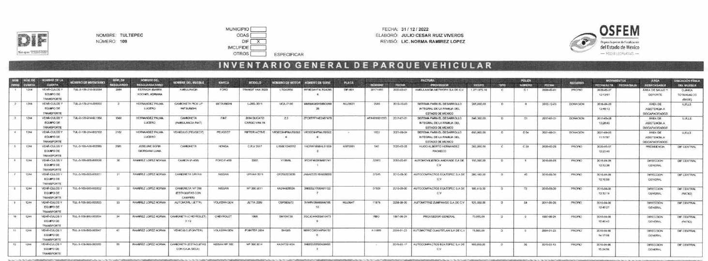

Ante tal respuesta, el particular interpuso el Recurso de Revisión materia del presente asunto, adoleciéndose medularmente de que el documento se encontraba ilegible; ante tal inconformidad, al realizar una verificación del documento entregado en respuesta, se advierte que este efectivamente es ilegible, pues al realizar un acercamiento con la herramienta zoom, se puede verificar que el documento no es claro y no se pueden visualizar todos los elementos de dicho documento, por ende su agravio deviene fundado.

No obstante lo anterior, en vía de informe justificado el Sujeto Obligado proporciona el archivo digital denominado 00028:DIFTULTEPE:IP:2023.zip, el cual contiene el parque vehicular, que fue remitido en respuesta primigenia, pero en un formato a color y este si se encuentra legible como se advierte a continuación:

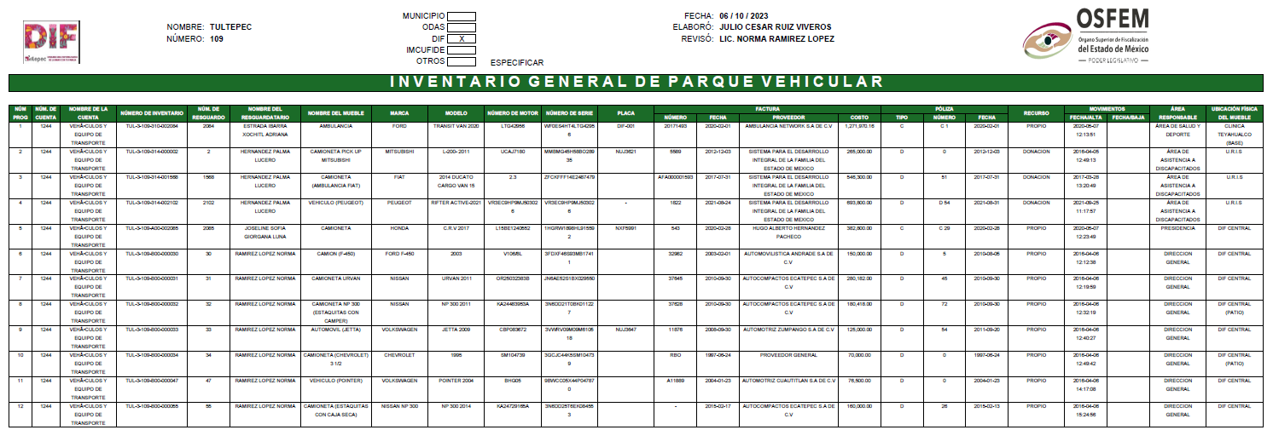

Atento a lo anterior, debe decirse que la obligación de los Sujetos Obligados de dar acceso a la información pública que generen, administren o posean, se tiene por cumplida cuando el solicitante tenga a su disposición la información requerida, o cuando realice la consulta de la misma en el lugar que ésta se localice, siempre y cuando así resultare procedente, por tanto se logra concluir que la respuesta emitida de manera inicial es procedente.

En virtud de todo lo anteriormente expuesto, este Órgano Garante advierte que en el presente caso se actualiza la causal de sobreseimiento pues en vía de informe justificado entregó el parque vehicular debidamente legible, dando con ello certeza jurídica a la información remitida; por ello se considera que se actualiza la fracción III del artículo 192 de la Ley de Transparencia y Acceso a la Información Pública del Estado de México y Municipios, que a la letra dice:

“Artículo 192. El recurso será sobreseído, en todo o en parte, cuando una vez admitido, se actualicen alguno de los siguientes supuestos:
(…)
III. El sujeto obligado responsable del acto lo modifique o revoque de tal manera que el Recurso de Revisión quede sin materia;
(Énfasis añadido)
Por analogía, se cita la Tesis emitida por el Séptimo Tribunal Colegiado en Materia Civil del Primer Circuito que en su literalidad, establece lo siguiente:

“SOBRESEIMIENTO EN EL JUICIO DE AMPARO DIRECTO. IMPIDE EL ESTUDIO DE LAS VIOLACIONES PROCESALES PLANTEADAS EN LOS CONCEPTOS DE VIOLACIÓN. El sobreseimiento en el juicio de amparo directo provoca la terminación de la controversia planteada por el quejoso en la demanda de amparo, sin hacer un pronunciamiento de fondo sobre la legalidad o ilegalidad de la sentencia reclamada. Por consiguiente, si al sobreseerse en el juicio de amparo no se pueden estudiar los planteamientos que se hacen valer en contra del fallo reclamado, tampoco se deben analizar las violaciones procesales propuestas en los conceptos de violación, dado que, la principal consecuencia del sobreseimiento es poner fin al juicio de amparo sin resolver la controversia en sus méritos.

SÉPTIMO TRIBUNAL COLEGIADO EN MATERIA CIVIL DEL PRIMER CIRCUITO.
Amparo directo 699/2008. Mariana Leticia González Steele. 13 de noviembre de 2008. Unanimidad de votos. Ponente: Sara Judith Montalvo Trejo. Secretario: Arnulfo Mateos García.”

En consecuencia, se determina SOBRESEER el presente Recurso de Revisión, en términos del artículo 186, fracción I, de la Ley de Transparencia y Acceso a la Información Pública del Estado de México y Municipios:

“Artículo 186. Las resoluciones del Instituto podrán:
I. Desechar o sobreseer el recurso;”
(Énfasis añadido)

Finalmente, no se omite referir que respecto a las documentales remitidas por EL SUJETO OBLIGADO, este Órgano Garante no se encuentra facultado para pronunciarse acerca de la veracidad de la información.

Sirve de sustento a lo anterior, el criterio 31/10 emitido por el entonces Instituto Federal de Acceso a la Información y Protección de Datos, ahora Instituto Nacional de Acceso a la Información y Protección de Datos, el cual refiere:

“El Instituto Federal de Acceso a la Información y Protección de Datos no cuenta con facultades para pronunciarse respecto de la veracidad de los documentos proporcionados por los sujetos obligados. El Instituto Federal de Acceso a la Información y Protección de Datos es un órgano de la Administración Pública Federal con autonomía operativa, presupuestaria y de decisión, encargado de promover y difundir el ejercicio del derecho de acceso a la información; resolver sobre la negativa de las solicitudes de acceso a la información; y proteger los datos personales en poder de las dependencias y entidades. Sin embargo, no está facultado para pronunciarse sobre la veracidad de la información proporcionada por las autoridades en respuesta a las solicitudes de información que les presentan los particulares, en virtud de que en los artículos 49 y 50 de la Ley Federal de Transparencia y Acceso a la Información Pública Gubernamental no se prevé una causal que permita al Instituto Federal de Acceso a la Información y Protección de Datos conocer, vía recurso revisión, al respecto.”

Así, con fundamento en lo previsto en los artículos 5, párrafos trigésimo segundo, trigésimo tercero y trigésimo cuarto, fracciones IV y V de la Constitución Política del Estado Libre y Soberano de México; 2, fracción II, 29, 36, fracciones I y II, 176, 178, 179, 181, 185 fracción I, 186 y 188 de la Ley de Transparencia y Acceso a la Información Pública del Estado de México y Municipios, este Pleno:

RESUELVE

PRIMERO. Se SOBRESEE el Recurso de Revisión número 06772/INFOEM/IP/RR/2023 por actualizarse la causal establecida en el artículo 192 fracción III de la Ley de Transparencia y Acceso a la Información Pública del Estado de México y Municipios, ya que al modificar el Sujeto Obligado la respuesta, el Recurso de Revisión quedó sin materia, en términos del Considerando QUINTO de la presente resolución.

SEGUNDO. Notifíquese la presente resolución al Titular de la Unidad de Transparencia del SUJETO OBLIGADO para su conocimiento.

TERCERO. Notifíquese al RECURRENTE la presente resolución vía Sistema de Acceso a la Información Mexiquense SAIMEX.

CUARTO. Hágase del conocimiento del RECURRENTE, que de conformidad con lo establecido en el artículo 196 de la Ley de Transparencia y Acceso a la Información Pública del Estado de México y Municipios, podrá impugnarla vía Juicio de Amparo en los términos de las leyes aplicables.

ASÍ LO RESUELVE, POR UNANIMIDAD DE VOTOS EL PLENO DEL INSTITUTO DE TRANSPARENCIA, ACCESO A LA INFORMACIÓN PÚBLICA Y PROTECCIÓN DE DATOS PERSONALES DEL ESTADO DE MÉXICO Y MUNICIPIOS, CONFORMADO POR LOS COMISIONADOS JOSÉ MARTÍNEZ VILCHIS; MARÍA DEL ROSARIO MEJÍA AYALA; SHARON CRISTINA MORALES MARTÍNEZ; LUIS GUSTAVO PARRA NORIEGA Y GUADALUPE RAMÍREZ PEÑA EMITIENDO VOTO PARTICULAR; EN LA CUADRAGÉSIMA PRIMERA SESIÓN ORDINARIA CELEBRADA EL QUINCE DE NOVIEMBRE DE DOS MIL VEINTITRÉS, ANTE EL SECRETARIO TÉCNICO DEL PLENO, ALEXIS TAPIA RAMÍREZ.
SCMM/AGZ/DEMF/AGE

